**Manual de Usuario para la Aplicación de Generación de Contraseñas**

**Introducción**

Bienvenido a la **Aplicación de Generación de Contraseñas**, una herramienta diseñada para ayudarte a crear contraseñas seguras y adaptadas a tus necesidades. Con esta aplicación, puedes optar por generar una contraseña personalizada o una basada en palabras aleatorias, garantizando así la seguridad de tus cuentas en línea.

**Tabla de Contenidos**

1. Generar contraseña o Registro
2. Uso de la Aplicación
3. Inicio de sesión
4. Escaneo y Uso del QR
5. Pantalla Principal del Gestor de Contraseñas
6. Consejos de Seguridad
7. Soporte y Contacto

**Generar contraseña o Registro**

**Acceso a la Aplicación**

Al abrir la aplicación, te encontrarás con la **Interfaz Principal**, donde podrás acceder directamente a las opciones de generación de contraseñas.

**Opciones Disponibles**

1. **Generar Contraseña**
   * **Descripción:** Esta opción genera una contraseña segura y la muestra en pantalla, así como la creación de un código QR en el que se almacena la contraseña generada.
   * **Uso:**
     + Selecciona esta opción si solo necesitas una contraseña temporal o para uso inmediato.

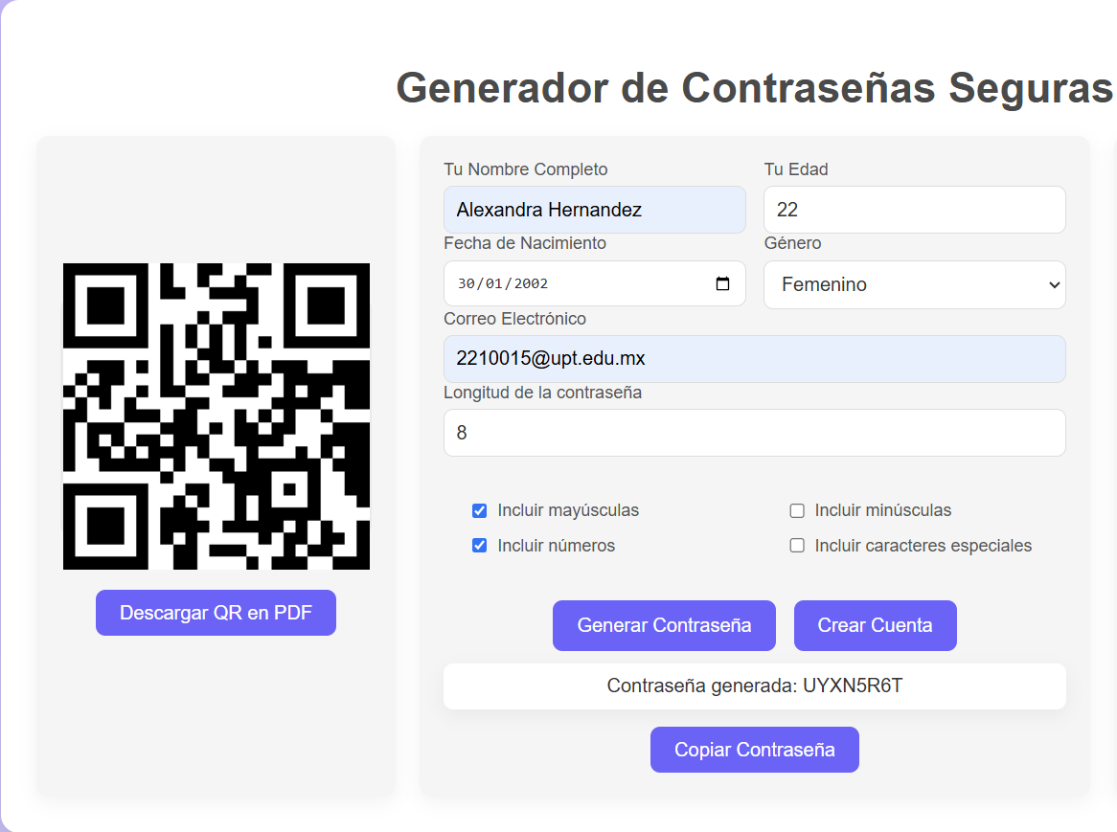

1. **Crear Cuenta**
   * **Descripción:** Además de generar la contraseña, esta opción la guarda en la base de datos de la aplicación y genera un código QR asociado.
   * **Uso:**
     + Elige esta opción si deseas almacenar la contraseña de manera segura para futuros accesos.

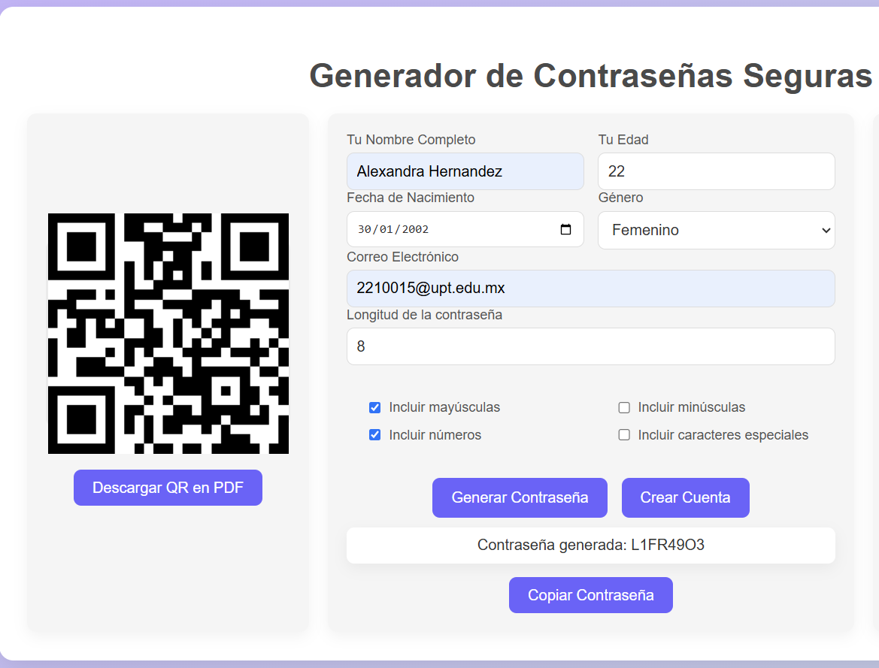

**Evaluador de Contraseñas**

**Descripción**:  
El evaluador de contraseñas analiza la seguridad de las contraseñas generadas o ingresadas, evaluando su longitud, diversidad de caracteres, y si contiene patrones o contraseñas comunes.

**Criterios de Evaluación**:

* **Longitud**: Mínimo de 8-12 caracteres.
* **Diversidad**: Letras mayúsculas y minúsculas, números y caracteres especiales.
* **Patrones comunes**: Evitar secuencias previsibles.
* **Seguridad general**: Indicador de fuerza de la contraseña (débil, moderada, fuerte, muy fuerte).

**Uso**:  
Al generar o ingresar una contraseña, el evaluador te mostrará si es segura y sugerirá mejoras si es necesario. Puedes ver un indicador visual que te ayudará a ajustar la contraseña hasta que sea segura.

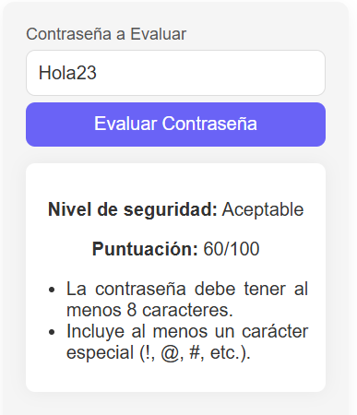

**Uso de la Aplicación**

**Pasos para Generar una Contraseña**

1. **Ingresar Información Personal:**
   * **Nombre:** [Campo de texto]
   * **Fecha de Nacimiento:** [Selector de fecha] Al seleccionar tu fecha de nacimiento, la edad se calculará automáticamente.

**Restricción**: Solo se pueden seleccionar fechas que correspondan a mayores de 18 años.

* + **Género:** [Opciones desplegables]

1. **Seleccionar Opciones de Contraseña:**
   * **Mayúsculas:** [Casilla de verificación]
   * **Minúsculas:** [Casilla de verificación]
   * **Números:** [Casilla de verificación]
   * **Caracteres Especiales:** [Casilla de verificación]
2. **Definir la Longitud de la Contraseña:**
   * **Deslizador o Campo Numérico:** Selecciona una longitud entre 8 y 20 caracteres.
3. **Generar la Contraseña:**
   * **Botones Disponibles:**
     + **"Generar Contraseña":** Crea y muestra la contraseña en pantalla, así como un código QR en el que se almacena la contraseña generada.
     + **"Crear Cuenta":** Genera y guarda la contraseña en la base de datos y crea un código QR en el que se almacena la contraseña generada.
4. **Visualizar la Contraseña:**
   * La contraseña generada aparecerá en un campo de texto.
   * En ambas opciones, también verás un código QR.
   * Puedes descargar el código QR en formato PDF haciendo clic en "Descargar PDF".

### **Inicio de Sesión**

**Acceso a la Aplicación**Al abrir la aplicación, verás la opción de **Iniciar Sesión** o **Crear Cuenta**.

**Opciones Disponibles**:

* **Iniciar Sesión**:
  + Puedes acceder a tu cuenta ingresando tu nombre y contraseña.
  + **Inicio de sesión con QR**: Si tienes el código QR con la contraseña, selecciona la opción **Iniciar sesión con QR**. Esto activará la cámara para escanear el código. Cuando el QR sea detectado, la contraseña se completará automáticamente en el campo correspondiente, permitiéndote ingresar sin necesidad de escribirla.

**Instrucciones para Iniciar Sesión**:

1. **Con Contraseña**:  
   Introduce tu correo electrónico y contraseña en los campos correspondientes y haz clic en el botón **Entrar**.

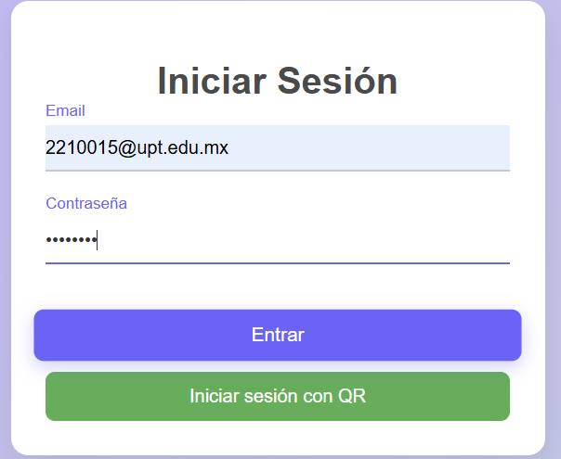

1. **Con QR**:  
   Introduce tu nombre y haz clic en el botón **Iniciar sesión con QR**. La cámara se activará para escanear el código. Una vez escaneado, la contraseña se llenará automáticamente en el campo de texto y podrás acceder.

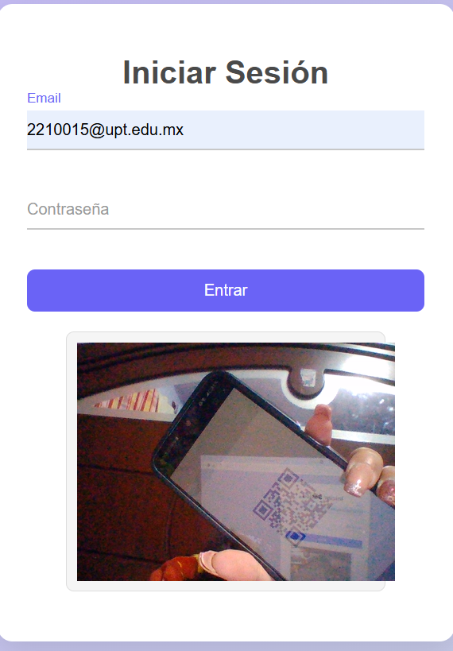

### **Verificación de Correo al Iniciar Sesión por Primera Vez**

Cuando inicies sesión por primera vez, **se enviará un código de verificación a tu correo registrado**. Deberás ingresar este código en la aplicación para completar el proceso de autenticación y garantizar la seguridad de tu cuenta.

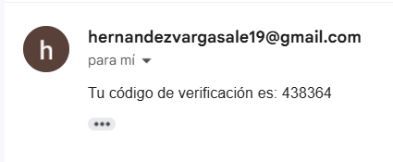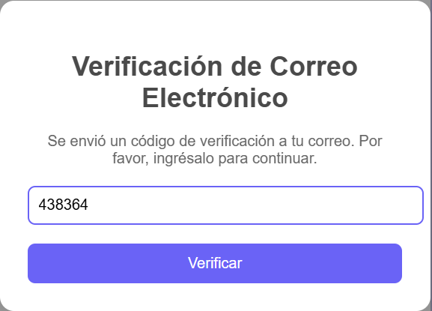

### 

### 

### **Escaneo y Uso del QR**

**¿Qué es el Código QR?**El código QR generado al crear una cuenta contiene tu contraseña en un formato seguro y fácil de acceder.

**Cómo Escanear el QR**:

1. Selecciona el botón de escanear en la aplicación.
2. Apunta al Código QR: Asegúrate de que el QR esté bien iluminado y enfocado.
3. **Accede a la Contraseña**: Una vez escaneado, el campo de contraseña se llenará automáticamente.

**Importancia de la Seguridad del QR**:

* **Privacidad**: Guarda tu código QR en un lugar seguro para evitar accesos no autorizados.
* **Protección de Datos**: No compartas tu código QR sin estar seguro de la persona que tendrá acceso.

### **Pantalla Principal del Gestor de Contraseñas**

La **Pantalla Principal** de la aplicación está diseñada para que el usuario pueda gestionar todas sus contraseñas y cuentas de manera rápida y sencilla. A continuación, se describen las opciones disponibles:

#### **Opciones Disponibles en la Pantalla Principal:**

1. **Guardar Nueva Contraseña**:
   * Se mostrará un formulario para ingresar las credenciales y el servicio de la nueva contraseña.
2. **Ver Contraseñas Guardadas**:
   * El usuario puede acceder a todas las contraseñas que ha guardado previamente. Podrá verlas, editarlas o eliminarlas según lo necesite.
   * **Formulario de Credenciales**: En la lista de contraseñas guardadas, cada entrada mostrará un formulario con los siguientes campos:
     + **Nombre de la Cuenta**: [Campo de texto]
     + **Correo o Usuario**: [Campo de texto]
     + **Contraseña**: [Campo de texto protegido]
   * Desde aquí, el usuario podrá actualizar las credenciales o eliminarlas si ya no son necesarias.
3. **Administrar Contraseñas**:
   * El usuario puede **editar** los detalles de las contraseñas guardadas o **eliminarlas** si ya no son necesarias. El formulario de edición permitirá actualizar tanto el **nombre de la cuenta** como el **correo o usuario** y la **contraseña** asociada.

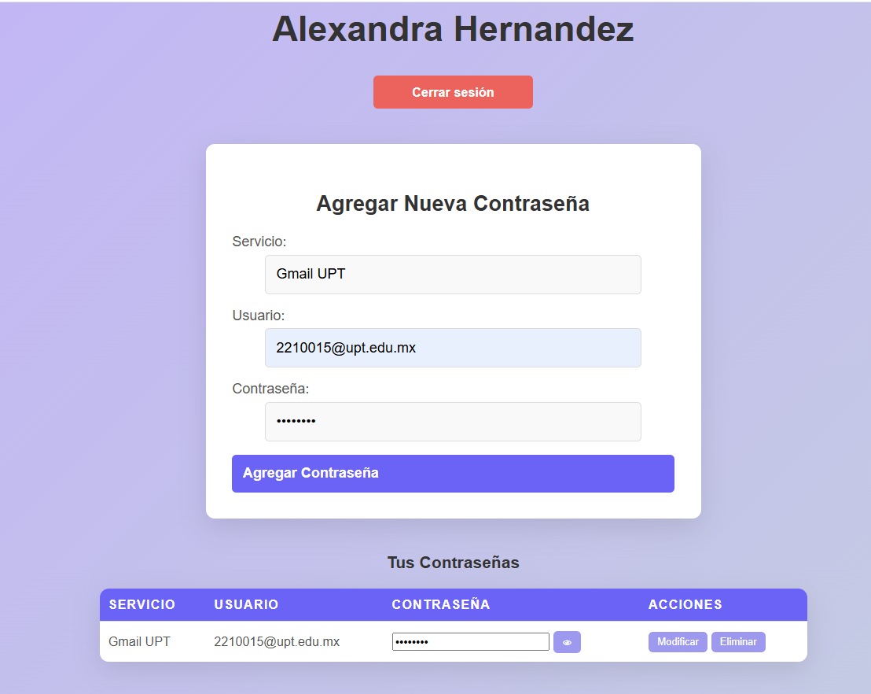

**Consejos de Seguridad**

* **Longitud de la Contraseña:**
  + Se recomienda una longitud mínima de 12 caracteres para una mayor seguridad.
* **Variedad de Caracteres:**
  + Utiliza una combinación de mayúsculas, minúsculas, números y caracteres especiales.
* **Actualización Regular:**
  + Cambia tus contraseñas periódicamente para mantener la seguridad.
* **Almacenamiento Seguro:**
  + Si optas por guardar tus contraseñas en la aplicación, asegúrate de tener medidas de seguridad adicionales, como autenticación de dos factores.

**Soporte y Contacto**

Si encuentras algún problema o tienes dudas sobre el uso de la aplicación, no dudes en contactarnos:

* **Correo Electrónico:** generadorContraseñas@gmail.com
* **Teléfono:** +52 775 119 5887
* **Sitio Web:** http://localhost/Generador/index.html